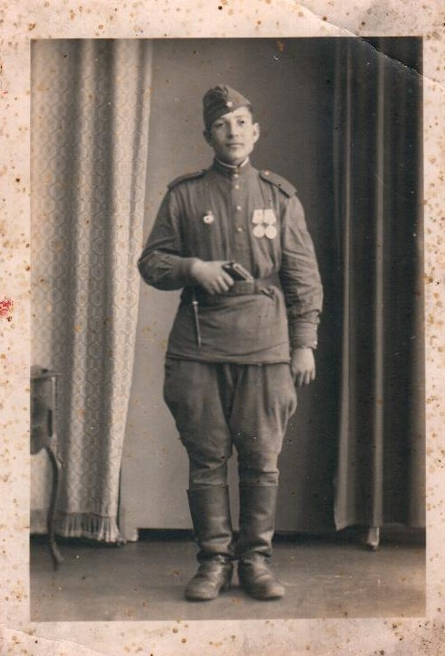
Баранов Петр Васильевич
3 марта 1942 года П.В. Баранов был призван в армию. Попал в 130-й арт. полк, формировавшийся в г.Мелекесс. 15 мая бойцы приняли присягу и отправились на фронт.
Участвовал в освобождении Украины, Молдавии, Польши, Чехословакии, был участником Сталинградской битвы, участвовал в боях на Курской дуге. Встречался он на Эльбе и с американцами в конце апреля 1945 года. После войны служил в Австрии до 1947 года.
Петр Васильевич Баранов имеет боевые награды: две медали «За отвагу», «За освобождение Праги», «За победу над Германией в годы Великой Отечественной войны 1941-1945гг.»

Родился наш земляк 1923 году в многодетной семье в с.Ключи. В начале 1942 года в ожидании повестки был направлен строить завод, затем копать окопы в Пензенскую область. И только в марте его призвали на службу в г.Мелекес по распределению попал в артиллерийские войска в составе 58 гвардейской стрелковой дивизии в качестве разведчика-топографа. Дважды в период тактических учений полк посещал маршал Советского Союза К.Е. Ворошилов, отметивший высокую готовность к выполнению боевых задач. В июле 1942 года полк вышел к Дону, в упорных боях до декабря удерживая оборону. В середине декабря 58 гвардейская стрелковая дивизия перешла в наступление.
За годы войны Петр Васильевич участвовал во многих сражениях, не раз смотрел смерти в лицо, рядом погибали боевые товарищи, но сам он ни разу не был серьезно ранен. Только позднее, вернувшись домой, осознал, что это настоящее чудо, а помогла ему, считает фронтовик, молитва.
Навсегда в память ветерана врезались два эпизода, говорить о них спокойно не может даже почти семьдесят лет спустя: "В феврале 43-го на станции Лазовая в Харьковской области наша дивизия попала в окружение, вышла из него, но с большими потерями, осталась лишь треть личного состава".
Тяжелые воспоминания и о произошедшем на станции Красновка, где вместо поселка их встретило страшное зрелище - тишина, пепелище, одни лишь печные трубы – единственные свидетели произошедшего. Немного дальше вместе с командиром дивизии Савеловым увидели в силосной яме расстрелянных жителей. В соседнем селе узнали, что причиной расправы карательным отрядом стало, нежелание сельчан делится скудными запасами. До последнего дня войны полк, в котором воевал П.В. Баранов, участвовал в сражениях. Как зафиксировано в записанном им календаре: "8 мая 1945 года полк участвовал в боях за овладение г.Дрезден. 9 мая 1945 года – за освобождение от немецко-фашистских захватчиков столицы Чехословакии – Праги". Именно здесь они узнали самое главное известие о Победе. Это яркое радостное событие, даже сейчас вспоминая те дни, ветеран ощущает волнение. Со всех сторон звучали радостные возгласы солдат-однополчан: "Германия капитулировала! Ура! Победа!". Жители освобожденных городов, встречая солдат, радостно обнимали их, дарили цветы.
Закончив войну П.В. Баранов, вернулся в родное село, где работал бригадиром, а позднее председателем сельского совета. Общий трудовой стаж ветерана составляет более 40 лет. В 1983 году, будучи на заслуженном отдыхе, Петр Васильевич неожиданно для себя начал писать стихи. Свою первую работу он посвятил родившемуся внуку Сереже, еще писал о родном крае, но главная тематика в его творчестве – военная. В своих стихах он рассказывает о друзьях-однополчанах, пережитых событиях, боли и скорби.

Открытка «Мост на Эльбе» 1945 год
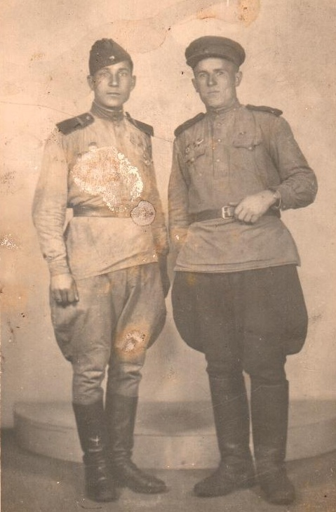
Баранов Петр Васильевич и Будько Яков г.Ризо Германия 1944г.
Баранов Петр Васильевич попал в 130-й артиллерийский полк, формировавшийся в г.Мелекесс. 15 мая бойцы приняли присягу и отправились на фронт. «На Дону мы впервые почувствовали, что такое война, - вспоминает Петр Васильевич. – Подойдя к Дону, искупались, постирали белье и развесили сушить. Рядом был мост, по которому переправлялись беженцы. Тут появилась «рама» - немецкий самолет-разведчик. Затем авиация противника разбомбила переправу. Жуткое зрелище: убитые женщины и дети, старики, стоны раненых».

Участник Великой Отечественной войны Петр Васильевич Баранов бережно хранит в семейном архиве фотографии военных лет, газетные вырезки и, особенно, дорожит он календарем важных событий родного ему 130 гвардейского артиллерийского полка 58 гвардейской стрелковой дивизии 1942-1945гг., записанным им уже в 1946 году.
Календарь важнейших событий 130 гвардейского артиллерийского полка
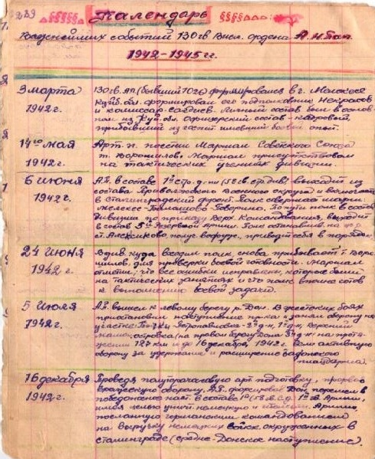
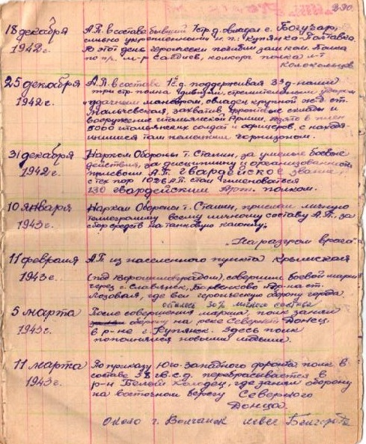

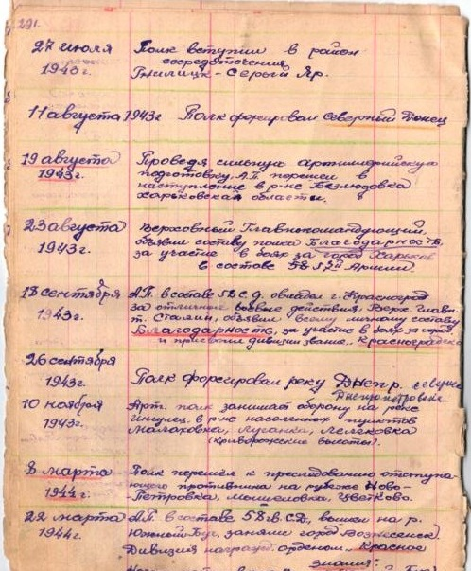

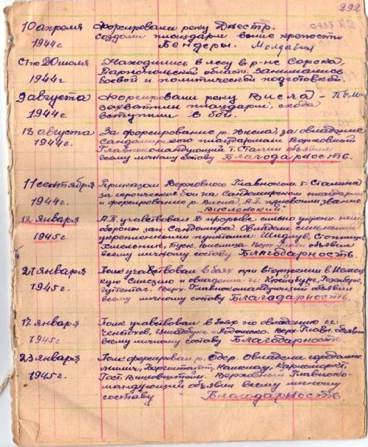

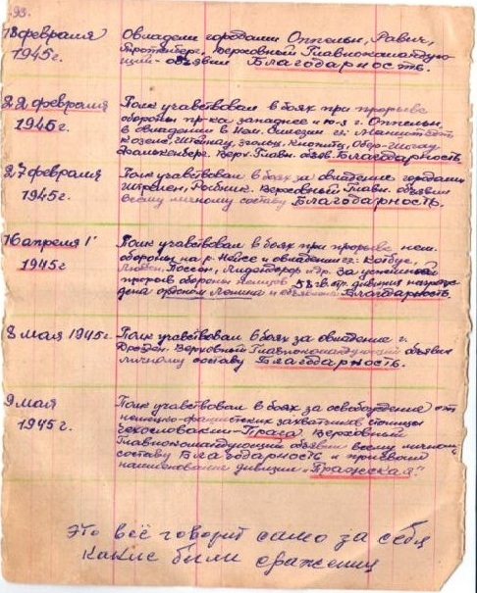

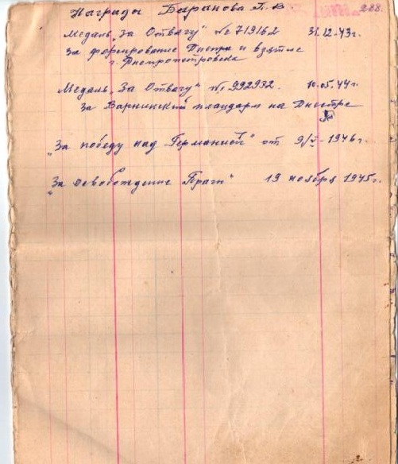

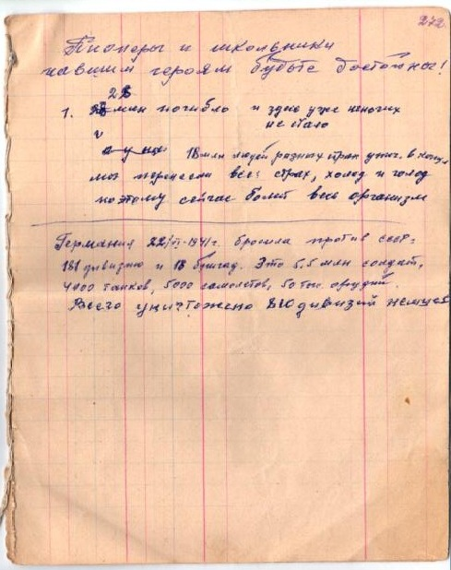

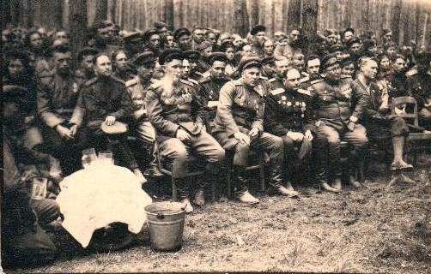
На концерте в лесу Чехословакии май 1945г. Командир дивизии Русаков и Карпович.

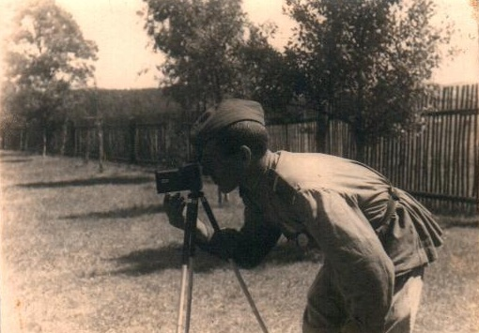
Германия 1945 год

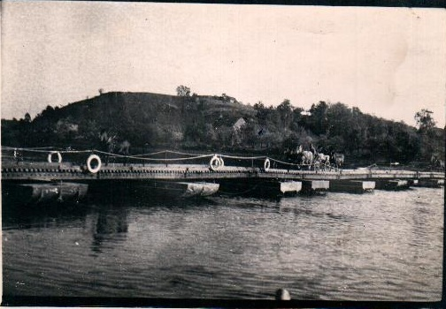

Понтонная переправа на р.Висле Польша 1943 год

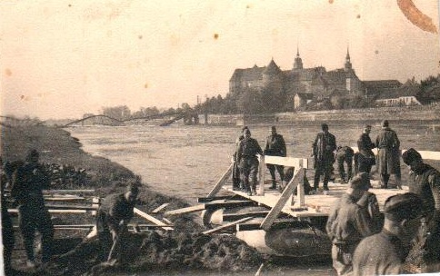
Строительство переправы на Одере

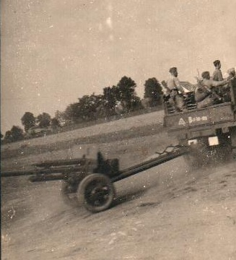

На марше в Германии 1945 год

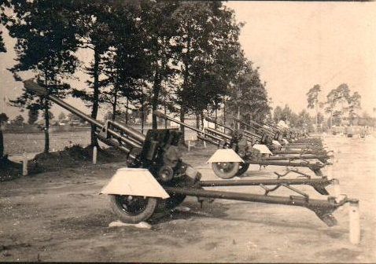

Пушки м.Борск Чехословакия май 1945 год

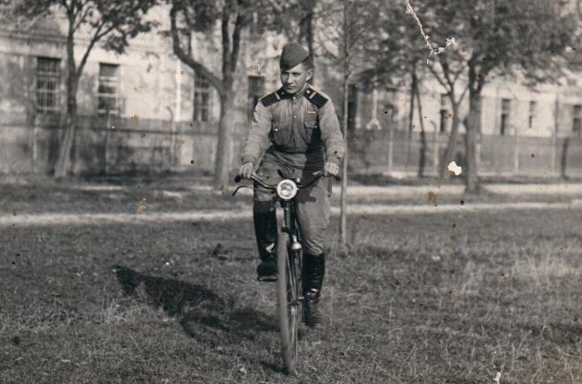
Ческо – Будеевицы 1945 год

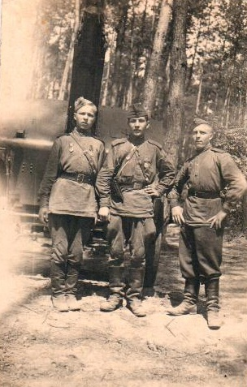
Каюков Леша, Кобяков Коля, Баранов Петр

